**Evidencias Tarea Semana 2 Mi Formulario**

**Por Juan Camilo Chaparro Castro**

**03 de Julio de 2016**

**EVIDENCIAS**

1. Se ingresa a la aplicación.

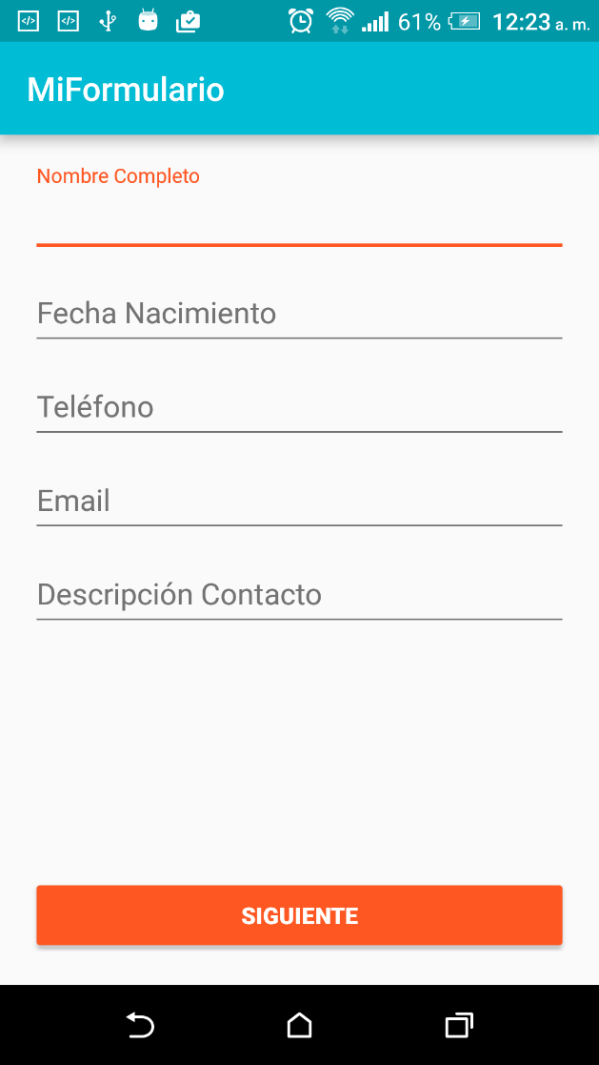

1. Se ingresan los datos del formulario

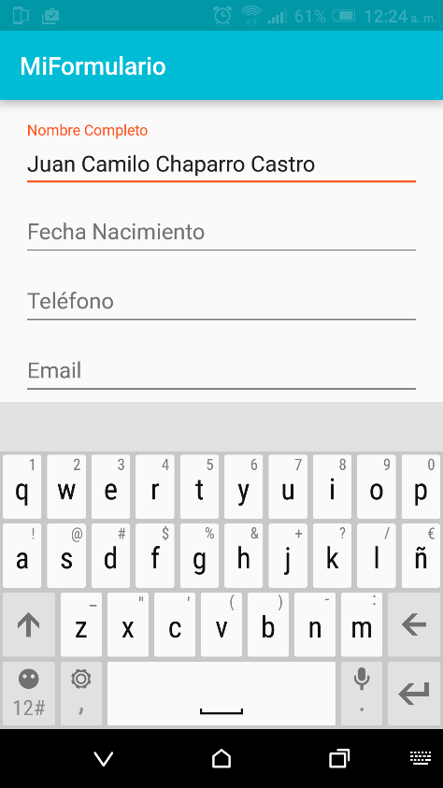

*Se ingresa el nombre*

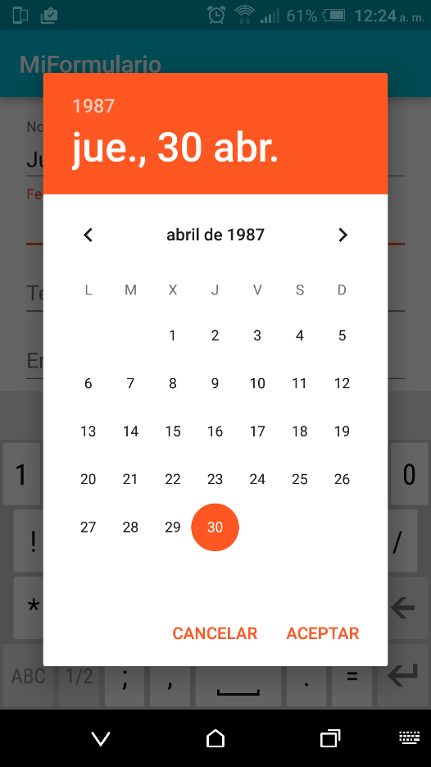

*Se ingresa la fecha de nacimiento*

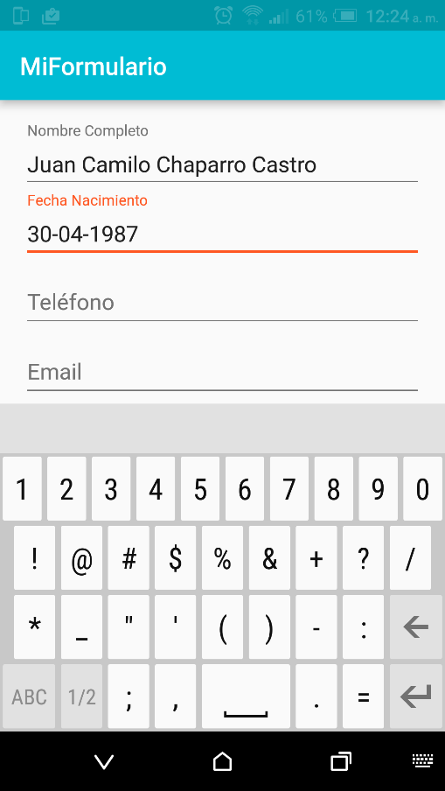

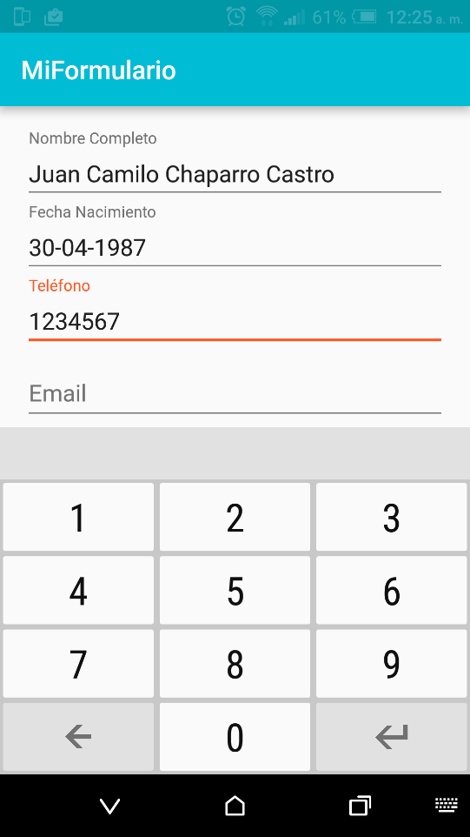

*Se ingresa el número telefónico*

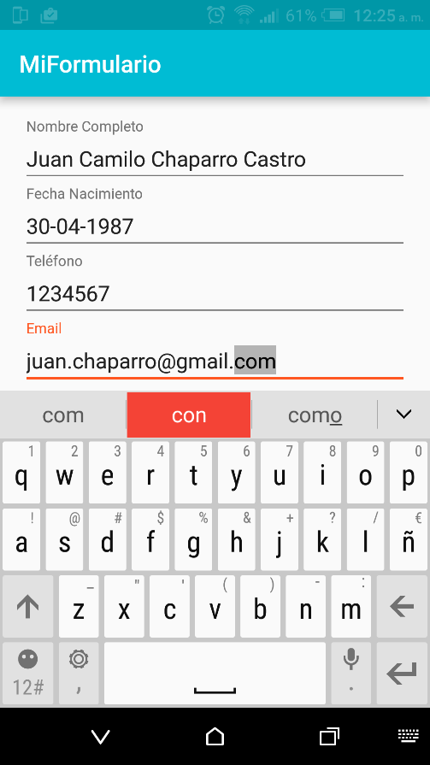

*Se ingresa la dirección de correo electrónico*

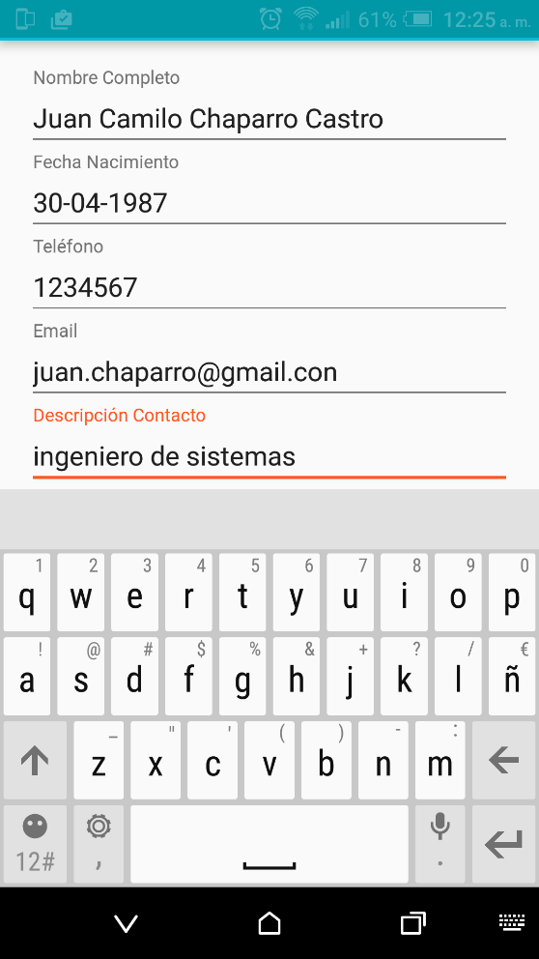

*Se ingresa la descripción del contacto*

1. Se selecciona el botón Siguiente

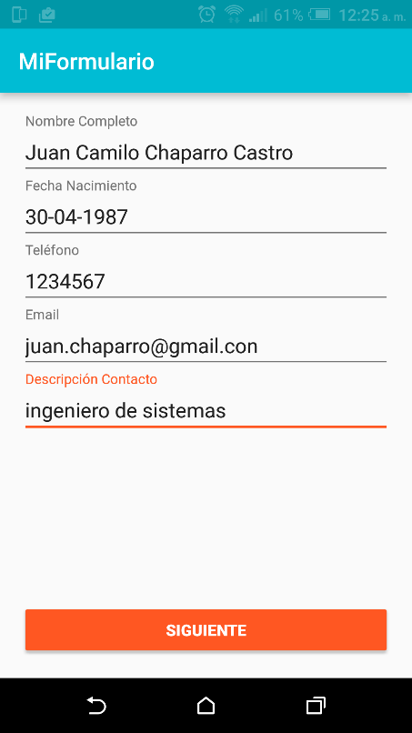

Se evidencian los datos ingresados en el Activity anterior

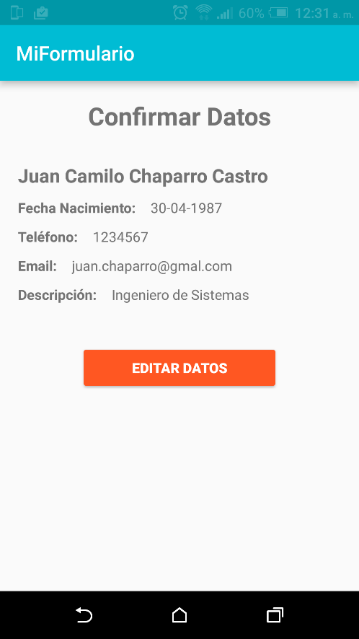

1. Se selecciona el botón Editar Datos y se modifican algunos datos del formulario.

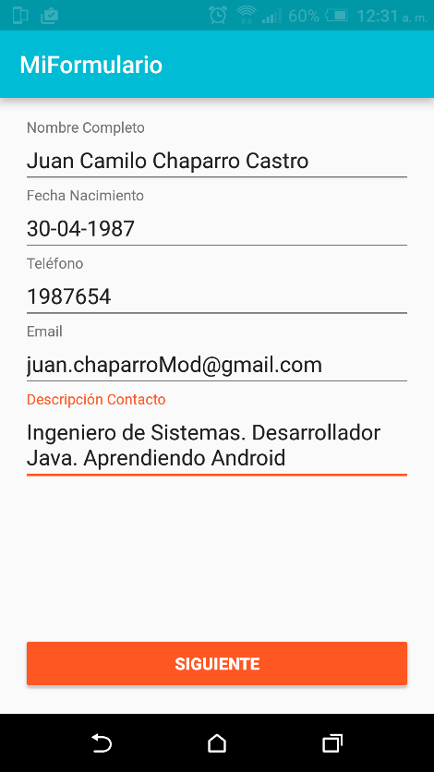

1. Se selecciona nuevamente el botón Siguiente.

